- Eesmärk | Valijatega suhtlemine

- Pidamise koht/aadress  (võimalusel lisada teate juurde skemaatiline plaan)  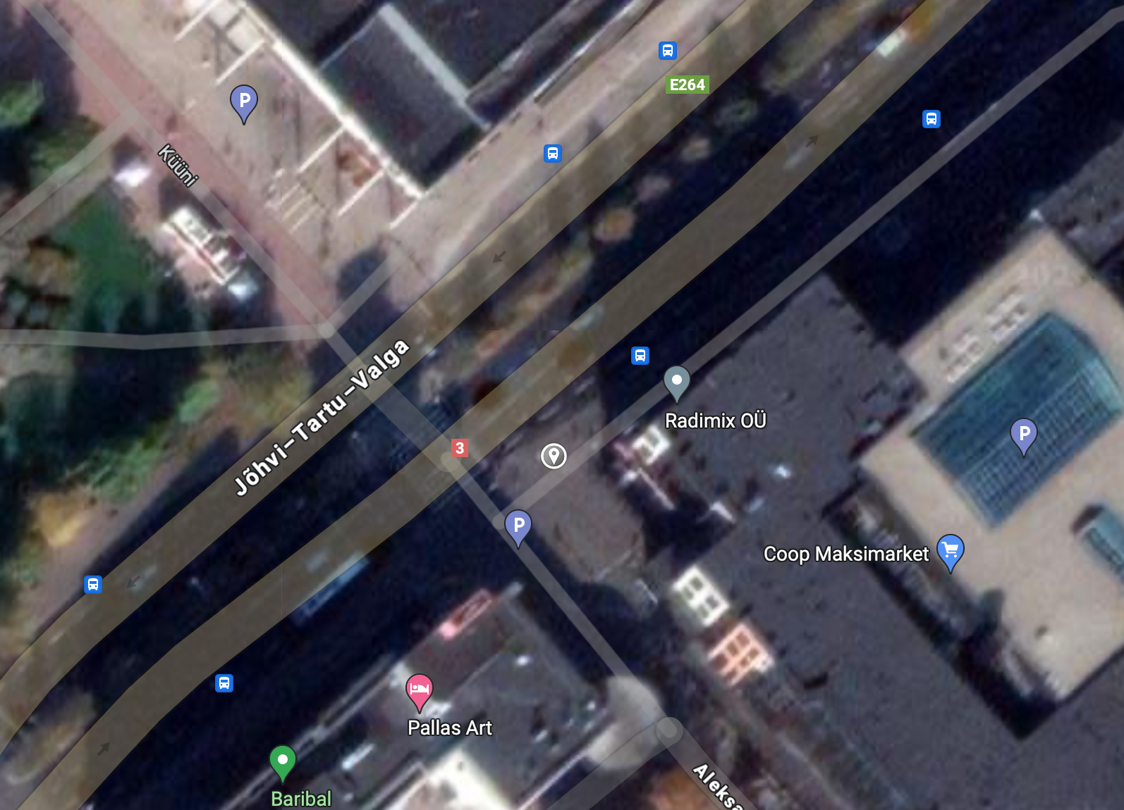 | Kvartali ja Hansakeskuse vahelisel alal

- Liikumismarsruut  (võimalusel lisada teate juurde skemaatiline plaan) | Puudub

- Osavõtjate eeldatav arv | -

- Kuupäev (algus ja eeldatava lõpp) | 12, 13.07

- Kellaaeg (algus ja eeldatav lõpp) | 9.00-16.00

- Korraldaja (juriidiline isik) | Nimetus | Eesti Reformierakond
 | Registrikood: | 80043147
 | Sidevahend: | 6808080

- Korraldaja  (sh. juriidiline isiku esindaja) | Ees ja perekonnanimi: | Olev Kork
 | Isikukood/sünniaeg | 39707172789
 | Sidevahend: | 58127521

- Korrapidajad  (olemasolul) | Ees ja perekonnanimi: | -
 | Isikukood/sünniaeg | -
 | Sidevahend: | -

- Turvaettevõtja (olemasolul) | Nimetus | -
 | Registrikood: | -
 | Sidevahend: | -

- Heli- või valgustusseadmete kasutamine | -

- Telgi, lava, tribüüni vms kasutamine | 3x3m Telgi kasutamine varjualusena

- Liikluse ümberkorraldamise vajadus  Sh kui koosoleku korraldamine on vastuolus selle koha liikluskorraldusvahendite nõuetega (nt sõiduki parkimine keelu mõjupiirkonnas) | -

- Olen teadlik Korrakaitseseaduse § 61-73 nõuetest
allkiri

